FASES REQUERIMIENTO DE SOFTWARE

1. DESCRIPCION GENERAL DEL REQUERIMIENTO 2
2. FASE DE FORMALIZACIÓN 3
3. ANALISIS DE REQUISITOS Y REQUERIMIENTOS 4
5. LEVANTAMIENTO DEL REQUERIMIENTO DETALLADO 8
6. DISEÑO DE LA ARQUITECTURA DE SOLUCION 10

DESCRIPCION GENERAL DEL REQUERIMIENTO

PROYECTO | ABOGABOT
Nombre Requerimiento: | ABOGABOT DESPACHO JURÍDICO EN LÍNEA
Fecha Solicitud: | 21/02//2022
Responsable(s) Solicitud: | Yahayra Michelle Flores Segura
Dependencia(s) Solicitante: | Gerente de Despacho Jurídico
Responsable Funcional designado por el equipo de desarrollo de software: | Yahayra Michelle Flores Segura

FASE DE FORMALIZACIÓN

Descripción de la Solicitud
Usuario Solicitante
En el despacho de abogados requiere de una página web donde los clientes:

- Puedan automatizar sus demandas desde la página llenando un formulario.
- Los clientes realicen el pago.
- Registrarse en la plataforma para notificar a los clientes del seguimiento de su proceso de demanda.
- Notificar vía correo electrónico que se ha actualizado su proceso en la plataforma.

Por otra parte, del lado del administrador se requiere:
- Reciba notificaciones de las nuevas demandas.
- Con los datos proporcionados por el lado de los clientes se cree en automático el documento legal de la demanda en formato Word.
- Vea los ingresos totales en la plataforma.
- Pueda actualizar los procesos de los clientes y agregar comentarios,

Los colores de la interfaz se requieren en azul y blanco, pero se aceptan sugerencias.

Líder Funcional
Se realizará una página web para el despacho de abogados con los siguientes puntos:

Por parte del cliente:
- Se automatizarán las demandas de sus clientes, esto se realizara a través de una página web llenando un formulario.
- Al momento de llenar el formulario se manda al proceso de pago para finalizar la transacción.
- Para dar seguimiento a su demanda, el cliente crea una cuenta en la plataforma y verá el seguimiento de cada una de las actualizaciones del proceso legal.
- Al usuario le llegan correos de notificación para saber el avance de su proceso.

Por parte del administrador:
- El administrador del sitio recibe la notificación de una nueva demanda y con los datos llenados del formulario se crea automáticamente el documento legal en formato word para empezar el proceso.
- El administrador recibe el pago y debe de ser capaz de verlo en un dashboard para ver la cantidad de ingresos recibidos.
- El administrador actualiza el proceso de la demanda y agrega comentarios en cada paso del proceso.
- La página debe de ser responsive para poderla ver desde el celular.

La preferencia de colores del cliente es azul marino y blanco, pero se harán estudios y pruebas de color para dar otro punto de vista respecto al color.

FIRMAS DE ACEPTACIÓN:

________________________________ _______________________________
Hugo Hernandez Yahayra Michelle Flores
Dependencia Solicitante Oficina Tecnologías de la Información

ANALISIS DE REQUISITOS Y REQUERIMIENTOS

Fecha Inicio | 24/02//2022 |  | Fecha Final | 03/03//2022
Términos de Referencia
Alcance de la solución | Describa de forma detallada y clara lo que, SI incluye la solución y lo que NO incluye, especificando hasta donde se pretende llegar con la del requerimiento.  Si incluye las soluciones:  - Automatizar las demandas desde la página llenando un formulario.  - Realizar el pago.  - Registrarse en la plataforma.  - Notificar a los clientes del seguimiento de su proceso de demanda en la plataforma.  - Notificar vía correo electrónico que se ha actualizado su proceso en la plataforma.  - El administrador recibirá las notificaciones de las nuevas demandas.  - Se creará el documento legal Word en automático.  - Ver los ingresos totales en la plataforma.  - El administrador actualizara los procesos de los clientes y agregar comentarios,  No incluye la solución:  - Modificar los procesos de los clientes.  - Modificar comentarios.
Requerimientos Funcionales y criterios de aceptación y | Defina los requerimientos funcionales y una lista de criterios y expectativas que espera encontrar el usuario final o el dueño del proceso, en la etapa de revisión, validación y verificación, una vez entre en fases de pruebas funcionales.  - El administrador podrá registrar su cuenta en la plataforma.  - El cliente podrá registrar su cuenta en la plataforma.  - El cliente podrá realizar su pago en la plataforma.  - El sistema enviara un correo electrónico a los clientes para su notificación sobre su proceso.  - El administrador podrá actualizar los procesos de los clientes.  - El administrador podrá agregar comentarios sobre el proceso de los clientes  - Se abrirá el documento Word en automático.  - El administrador podrá ver los ingresos en la plataforma.  - El sistema le notificara al administrador una nueva demanda.
Requerimientos no Funcionales y de calidad | Describa los requerimientos no funcionales que se deben tener en cuenta para que la solución cumpla con una efectiva ejecución en su entorno y apoyándose con los mínimos atributos de calidad interna y externa descritas en el estándar ISO/IEC 9126-1, si aplica  - El sistema debe tener una disponibilidad del 99,99% de las veces en que un usuario intente accederlo.  - La interfaz de usuario será implementada para navegadores web únicamente con HTML5 y JavaScript  - La aplicación web debe poseer un diseño Responsive a fin de garantizar la adecuada visualización en múltiples computadores personales, dispositivos tableta y teléfonos inteligentes.
Interesados en la solución
  Nombre/Rol/Perfil | Descripción
  Gerencia de Bufete Jurídico Hugo Flores | Da todas las características que requiere que el sistema solucione.
  Líder de Proyecto Yahayra Michelle Flores | Se encarga de reunir los requerimientos del sistema y desarrollarlos.
Precondiciones | Defina una lista de condiciones que deben cumplirse antes de iniciar con la solución
Requisitos Técnicos | Tipo de Desarrollo | Web Escritorio Móvil Servicio Web  Servicio Windows Otro:__________________
Requisitos Técnicos | Base de Datos | Oracle  SQL Server  MySQL  MongoDB  Otro:__________________ |  |  | Versión  _______  _______  8.0.25 ____  _______  _______  _______
Requisitos Técnicos | Lenguaje | C#  VB  PHP  Java  JavaScript  Otro:___________________ |  |  | Versión  _______  _______  _______  _______  ECMAScript _____  _______  _______
Viabilidad Técnica | Luego de adelantado el análisis de los requisitos y requerimientos es viable proponer una solución técnica para esta solicitud: SI (x ) NO ( )

FIRMAS DE ACEPTACIÓN:
Nombre | Dependencia | Teléfono | Firma
Yahayra Michelle Flores Segura | Launch X | 5534449953
Hugo Flores | Despacho Juridico | 5566778999
- FASE DE PLANEACIÓN Y GERENCIA DEL PROYECTO

Responsable |  |  | Yahayra Michelle Flores |  | Fecha
Plan estratégico de fases del proyecto
N° | Nombre Etapa | Actividad |  | Rol Responsable |  | Fecha Inicio | Fecha Fin | Comentarios
1 | Planificación | Platicar con el cliente lo que requiere que resuelva el sistema a desarrollar |  | Desarrollador |  | 20/02/2022 | 20/02/2022 | Se platicaron las solicitudes mediante un documento para la toma de requerimientos.
2 | Análisis | Diagramas de actividad  Diseño de UI del sistema |  | Desarrollador y Diseñador UI |  | 21/02/2022 | 22/02/2022 | Se realizaran los diagramas para un mejor análisis y preguntar más dudas si es que existen.
3 | Diseño | Diseño de interfaz con html, css |  | Desarrollador Frontend |  | 22/02/2022 | 26/02&2022
4 | Implementación | Desarrollo Backend  Base de datos. |  | Desarrollador Backend |  | 26/02/2022 | 03/03/2022
5 | USO

NOTA: Las fechas de planeación establecidas en este documento son aproximadas y estarán sujetas a modificaciones que surjan por control de cambios u otros factores.

FIRMAS DE ACEPTACIÓN:
Nombre | Dependencia | Teléfono | Firma
Yahyra Michelle Flores Segura | LaunchX | 553444993
Hugo Hernández | Despacho Jurídico | 557778899

LEVANTAMIENTO DEL REQUERIMIENTO DETALLADO

Las historias de usuario deben ser independientes y debidamente identificadas; deben corresponder a una única funcionalidad y deben ser cortas y concisas
HISTORIAS DE USUARIO
Nº. |  | 1
Titulo |  | Historia de usuario para ABOGABOT
Fecha |  | 23/02/2022
Estimación |  | Peso dado por un numero entre 1 y 100 acotado por la serie Fibonacci
Característica/Funcionalidad
P.e.:

Requiero que a través de la plataforma pueda hacer mi demanda, también poder pagar ahí mismo y a su vez en la misma plataforma me notifique del estado de mi demanda, para no estar entrando y saliendo de la plataforma con el fin de ver el estado de mi demanda, se me notifique vía correo electrónico cuando actualicen algún seguimiento o estado de la demanda.

Razón/Resultado
Con la finalidad de hacer el proceso más eficaz sin la necesidad de acudir al despacho de abogados y de hacer los procesos de demanda más agiles y fáciles.

Criterios de Aceptación
Nº | Titulo |  | Contexto |  |  | Evento
1... | Título del escenario  Pe.  Ingreso del empleado a la plataforma |  | Descripción de la situación que presenta el criterio de aceptación:  P.e.:  En caso que el empleado no ingrese el correo electrónico de la empresa y la contraseña se enviara una alerta de erros |  |  | Cuando o en qué momento ocurre el contexto  P.e.:  Cuando el empleado intenta ingresar diligenciando en el formulario identificación y nombre
2 | Control de tiempo de respuesta |  | Una vez que el usuario haga la demanda y el pago, de inmediato llega al empleado, se genera el Word de inmediato para que se inicie su proceso legal |  |  | El administrador dará seguimiento al caso y se notificara por vía correo que su proceso se ha actualizado.
3 | Ingreso del cliente a la plataforma |  | El usuario al registrarse va a proporcionar sus datos, correo y contraseña, al ingresar un correo no valido o contraseña se enviara un mensaje de error |  |  | El cliente al ingresar sus datos de inicio de sesión
Firmas de aceptación
Nombre |  |  |  | Dependencia | Teléfono |  | Firma
Yahayra Michelle Flores Segura |  |  |  | LaunchX | 5534449953
Hugo Hernández |  |  |  | Despacho Jurídico | 5566778899

DISEÑO DE LA ARQUITECTURA DE SOLUCION

En caso de que existan excepciones asociadas a la arquitectura de referencia se debe incluir su correspondiente justificación en las vistas que aplique.

Fecha | DD/MM/AAAA
Prototipos de interfaces de usuario
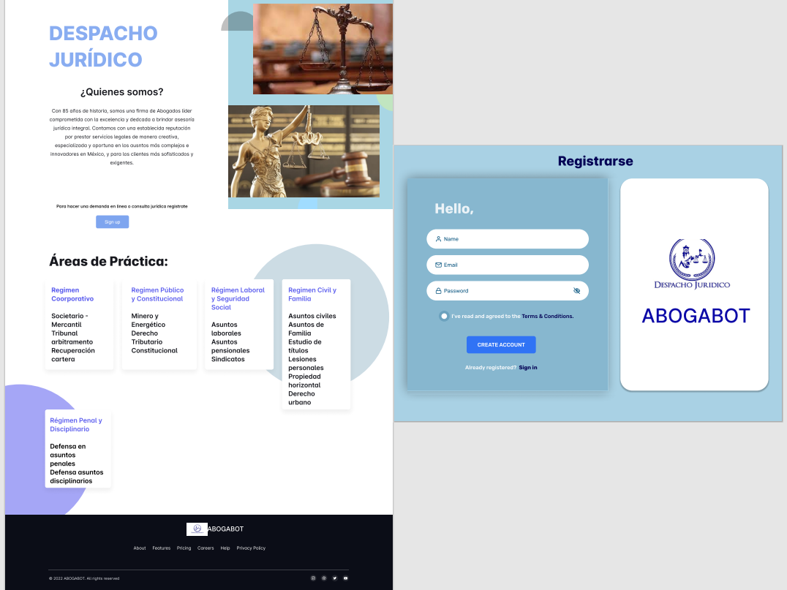

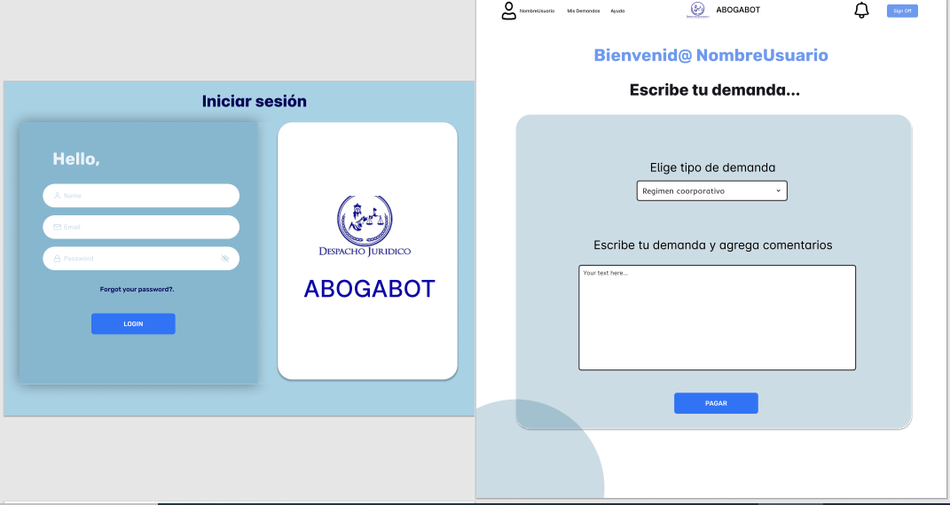

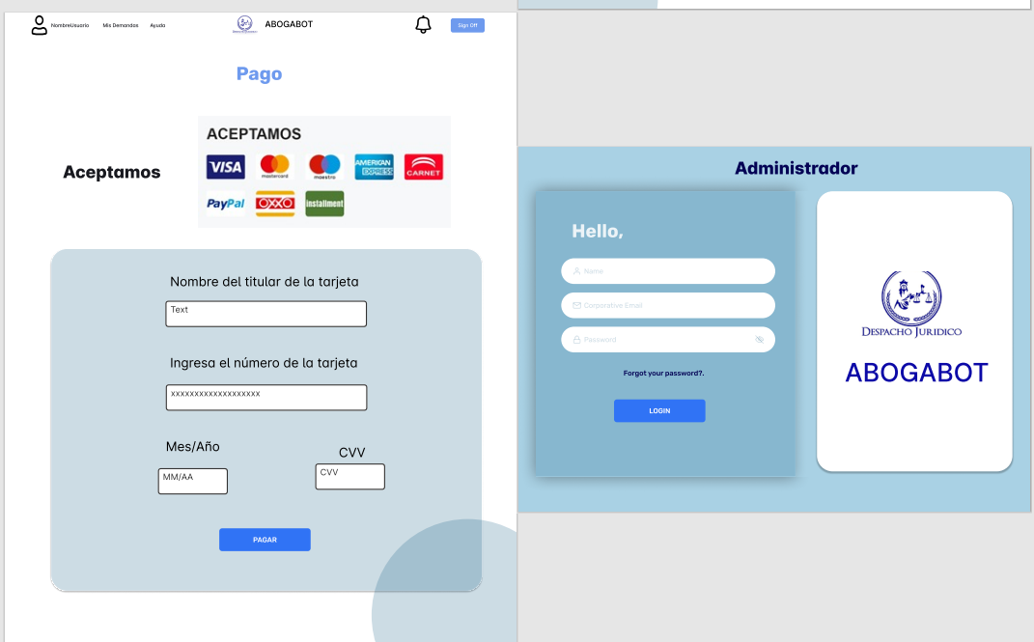

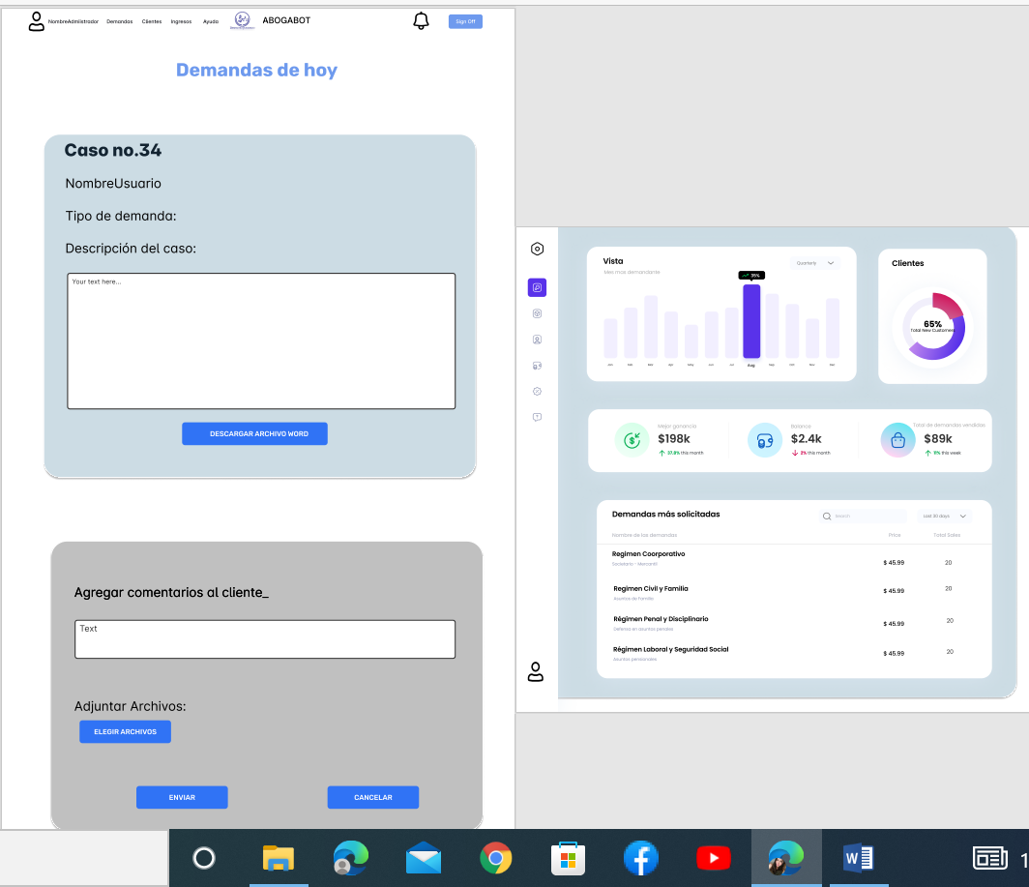

Si utiliza convenciones para diagramas Ad hoc, por favor describirlas aquí
Firmas de aceptación
Nombre |  | Dependencia | Teléfono |  | Firma
Yahayra Michelle Flores Segura |  | LaunhX | 5534449953
Hugo Hernández |  | Despacho Jurídico | 5566778899

